StakeholderAnalyse

Use cases:

UC1 t/m UC19

Niveau: 2  
Versie: 1.4  
Datum: 16-10-2025

Team SE  
2025

Versiebeheer

|  |  |  |
| --- | --- | --- |
| Versie | Datum | Wijzigingen |
| 1.0 | 9-6-2025 | Initiële versie |

Distributie

|  |  |  |
| --- | --- | --- |
| Versie | Datum | Ontvangers |
| 1.0 | 02-10-2025 | Peer reviewers |

# Inleiding

Deze stakeholderanalyse is opgesteld voor Sprint 6 voor de boodschappenapp.   
Het doel is om inzicht te krijgen in de benodigtheden van de stakeholders bij het bijvoorbeeld verplaatsen van de boodschappenlijsten, lijstitems en producten naar een database.  
De analyse is gebaseerd op de gespreksnotulen van 25-6-2025 tussen Klaas van Dam en Marieke Aalbers

# Stakeholders overzicht

|  |  |  |  |  |  |
| --- | --- | --- | --- | --- | --- |
| **Nr.** | **Stakeholder** | **Rol / functie** | **Belang in dit project** | **Invloed** | **Opmerkingen** |
| 1 | **Marieke Aalbers** | Supermarktbedrijfsleider | Betrouwbare product- en voorraadgegevens, voorbereiding op synchronisatie met voorraadsysteem | Hoog | Initiatiefnemer van de wijziging |
| 2 | **Klaas van Dam** | Requirementsengineer | Zorgt dat de eisen duidelijk en realiseerbaar zijn | Hoog | Beïnvloedt technische keuzes |
| 3 | **Admin-gebruiker (beheerder)** | Systeembeheerder binnen app | Moet nieuwe producten kunnen toevoegen, beheren en testen | Middel | Operationele gebruiker |
| 4 | **Klant (eindgebruiker)** | Gebruiker van boodschappenapp | Verwacht werkende app | Laag | Indirect belang |
| 5 | **ITC afdeling** | Softwareontwikkelaars | Verantwoordelijk voor implementatie, test en onderhoud | Middel | Technische uitvoering |
| 6 | **Databasebeheerder** | Beheer van databaseomgeving | Zorgt voor dataconsistentie en veiligheid | Middel | Technisch ondersteunend |

# Grid van Mendelow

|  |  |  |
| --- | --- | --- |
| **Kwadrant** | **Stakeholders** | **Strategie** |
| **Hoog Power / Hoog Interest** | Marieke Aalbers (bedrijfsleider), Klaas van Dam (requirementsengineer) | Betrekken bij alle belangrijke beslissingen en statusupdates. |
| **Hoog Power / Laag Interest** | Databasebeheerder | Informeren over technische voortgang en migratieplanning. |
| **Laag Power / Hoog Interest** | Admin-gebruiker, Klant | Feedback vragen op gebruiksgemak en prestaties. |
| **Laag Power / Laag Interest** | Toekomstig integratiesysteem | Voorlopig slechts in de gaten houden. |

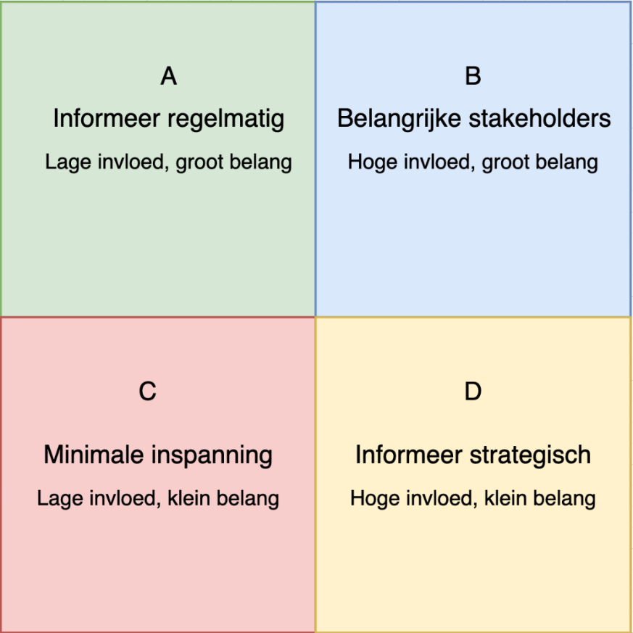

*De grid van Mendelow wordt gebruikt om stakeholders in te delen naar invloed en belang, zodat duidelijk is wie actief betrokken moet worden en wie enkel geïnformeerd hoeft te blijven.*

# Conclusie

De bedrijfsleider en requirementsengineer zijn de belangrijkste stakeholders. Hun betrokkenheid bepaalt of de oplossing aansluit op de functionele en technishe doelen.

De Admin-gebruiker de ICT afdeling het softwareteam zijn belangrijk voor de implementatie, terwijl de klant baat heeft bij verbeterde productinformatie.